

Instituto Politécnico Nacional
Escuela Superior de Computo (ESCOM)

Nombre: Oswaldo Gil Valentín
Fecha: 29/08/2022
Firma:

Actividad: Escultura con Familiar
Materia: Fundamentos de Programación


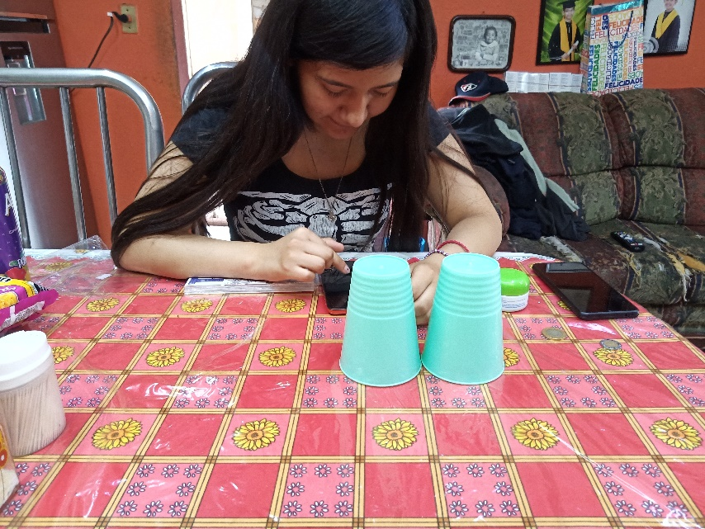
Primero, aquí esta mi hermana de 14 años, que es la persona mas joven de mi casa leyendo las instrucciones que escribí.
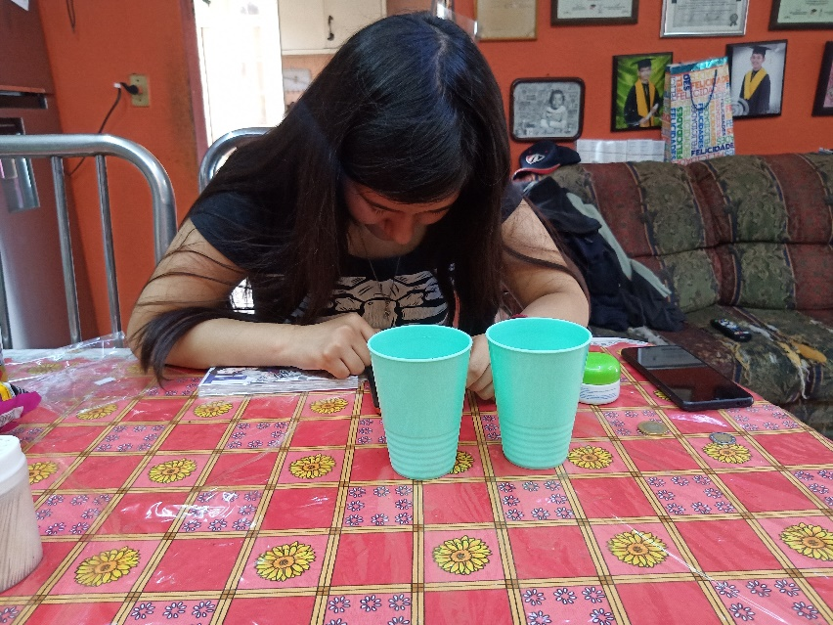
Luego de leer bien las instrucciones, se dio cuenta que había colocado mal los vasos y los acomodo como indican las instrucciones.
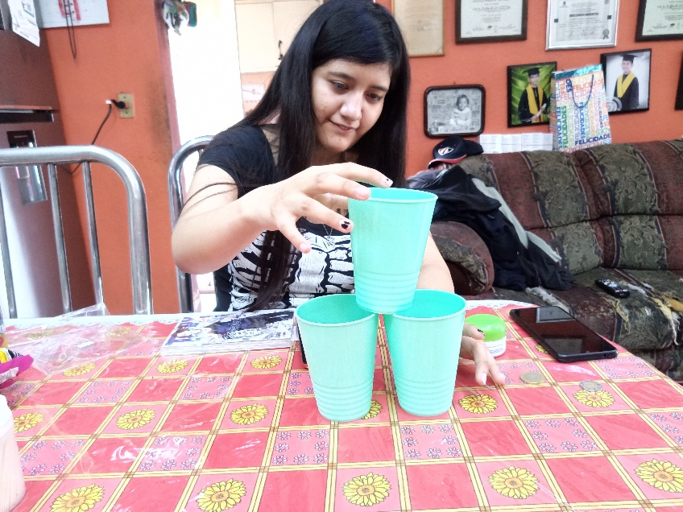
Leyó el siguiente paso y colocó el vaso como lo indican las instrucciones.
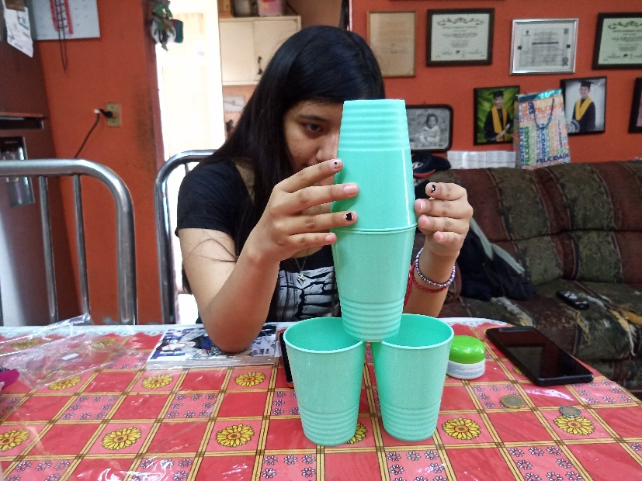
Llegó al ultimo paso y colocó el ultimo vaso como lo indican las instrucciones, logrando así el resultado deseado.

Conclusión:
En conclusión, puedo decir que el experimento logró cumplir con el objetivo deseado en el planteamiento del problema, también puedo decir que puedo transmitir información básica de forma eficiente.

